В Алькеевском районе начался сбор школьных сумок и игрушек для детей Донбасса
20 августа делегация под руководством главы района Александра Никошина с гуманитарной помощью направится в Донбасс.
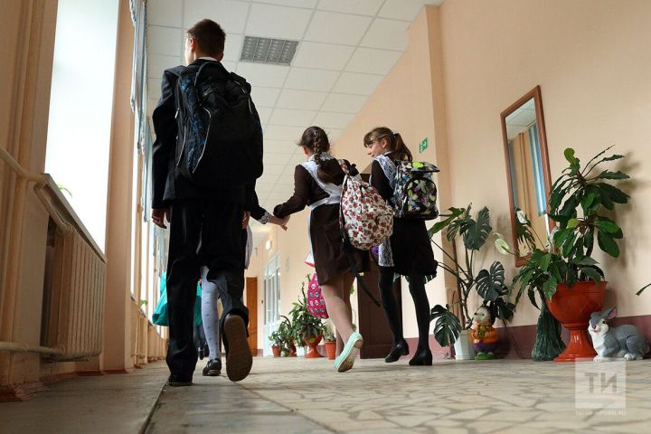
Мы надеемся, что алькеевцы примут активное участие в сборе школьных сумок (вместе с принадлежностями), разных игрушек для оказания помощи учащимся, другим детям Донбасса. Коробки с помощью следует сдавать в центральную районную библиотеку.

